Assignment-13

Ans

1)  
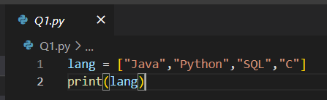

2)

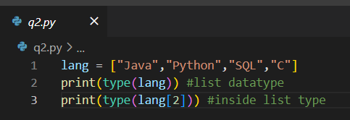

3)

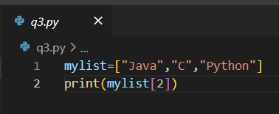

4)

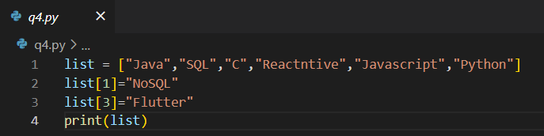

5)

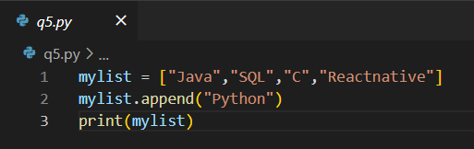

6)

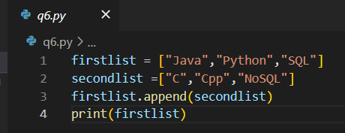

7)  
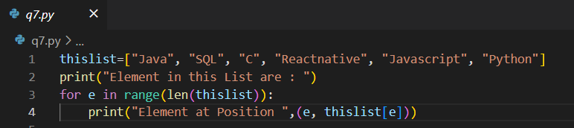

8)

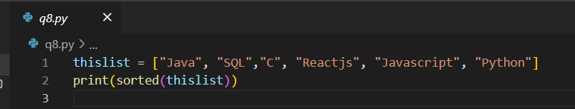

9)  
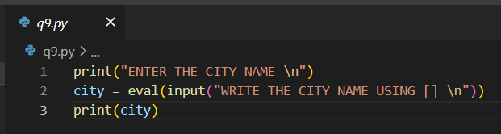

10)  
